**南 京 师 范 大 学**

**《数据结构》**

**课程设计实验报告**



**题 目： 排序算法的可视化**

**学 院： 计算机与电子信息学院**

**专 业： 软件工程**

**姓 名： 王潇寒**

**学 号： 02180205**

**任课教师： 陈波**

一、实验目的和要求

实现冒泡排序、选择排序、插入排序、快速排序、堆排序、希尔排序和归并排序算法的可视化过程演示。随机生成数字，用小矩形来演示排序过程。

二、实验环境

1、硬件环境：笔记本电脑。

2、软件环境：Visual Studio 2017。

三、实验设计思想与算法思想

1、选择排序

首先在未排序序列中找到最小（大）元素，存放到排序序列的起始位置，然后，再从剩余未排序元素中继续寻找最小（大）元素，然后放到已排序序列的末尾。以此类推，直到所有元素均排序完毕。

2、插入排序

通过构建有序序列，对于未排序数据，在已排序序列中从后向前扫描，找到相应位置并插入。

3、归并排序

将已有序的子序列合并，得到完全有序的序列；即先使每个子序列有序，再使子序列段间有序。若将两个有序表合并成一个有序表，称为2-路归并。

4、快速排序

快速排序通过一趟排序将待排记录分隔成独立的两部分，其中一部分记录的关键字均比另一部分的关键字小，则可分别对这两部分记录继续进行排序，以达到整个序列有序。

5、堆排序

堆积是一个近似完全二叉树的结构，并同时满足堆积的性质：即子结点的键值或索引总是小于（或者大于）它的父节点。

1. 冒泡排序

冒泡排序是对所有相邻记录的关键字值进行比效，如果是逆顺（a[j]>a[j+1]），则将其交换，最终达到有序化。

1. 希尔排序

有大量的数据需要排序时，可以将大量的数据分组成若干子序列，此时每个子序列的数据比较少，可以对每个子序列使用直接插入排序。当整个序列基本有序时再对整体的数据进行一次直接插入排序。

代码请见附件。

四、实验结构

随机生成数据—>选择排序算法—>可视化演示

五、实验过程和结果

1、启动界面

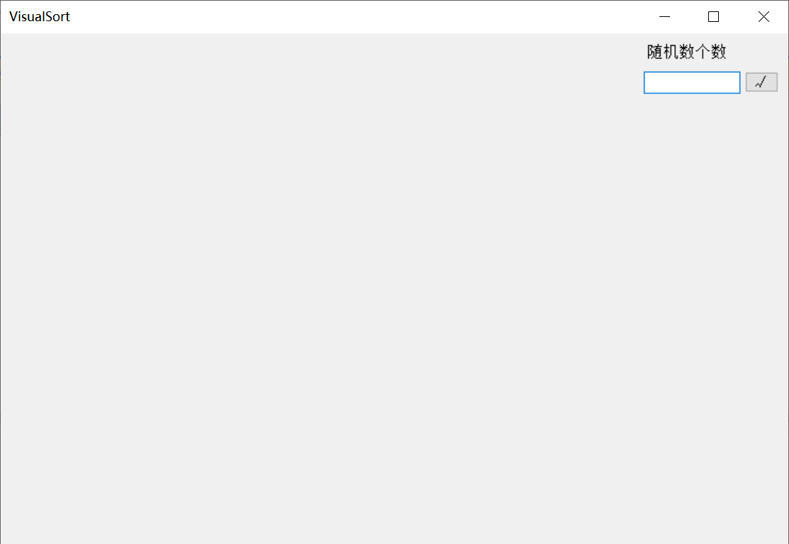

1. 随机生成数据

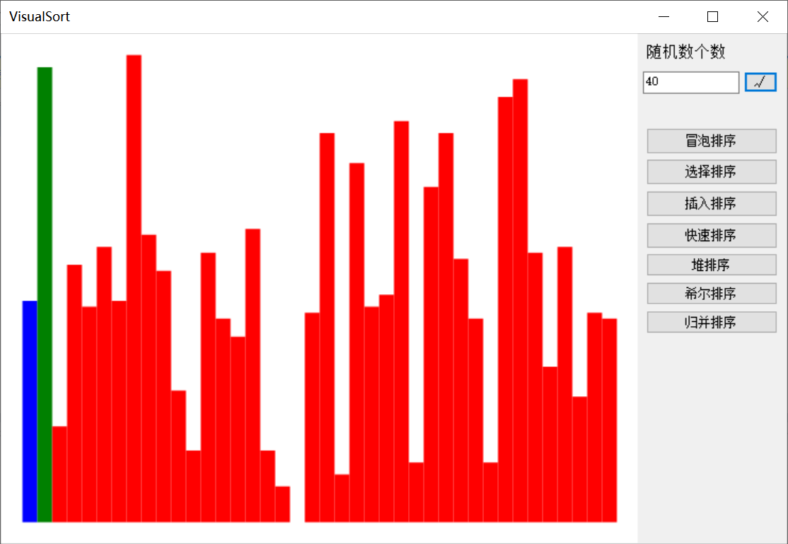

1. 选择排序算法排序（录屏文件）



六、实验总结和收获

1、熟悉了冒泡排序、选择排序、插入排序、快速排序、堆排序、希尔排序和归并排序的算法，有了更深刻的认识。

2、对程序的设计过程有了清晰的思路。

3、对编程语言的使用更加熟练，对程序的编写更有耐心。